齐鲁工业大学 2022/ 2023 学年第 二 学期《无线传感器网络》考试试卷（B卷）
（本试卷共8页）
题号 | 一 | 二 | 三 | 总分
得分
得分
阅卷人

一． 分析应用题（每题10分，共40分）

1.无线传感器网络有很多关键性能指标，你认为最重要的是哪个？并说明理由。

2.无线传感器网络传统的功率控制和层次型拓扑控制算法仍然存在不足之处，从网络畅通和延长网络生命周期的角度出发提出改进机制。

3.假设某个艺术馆的平面图如图1所示，业主想在馆内放置视频监控设备，以便随时了解馆内状况。根据WSN的覆盖理论，请设计视频监控设备的位置和数量并说明理论依据。

图1 艺术馆平面示意图

4.节点从路由表选择路由有多种方式，其中包括随机路由选择、最大功率路由选择、最小功率路由选择、能量均衡路由选择等等。不同方式的路由方式有不同的优点和缺点。假设有9个节点，序号分别为92－100号，之间的连通关系如图2所示。如果以最弱和最强信号为路由选择原则，请给出100—>92的信息传输路径。
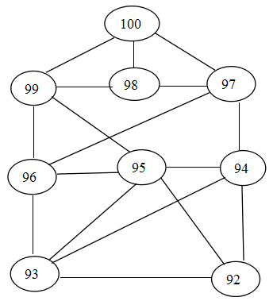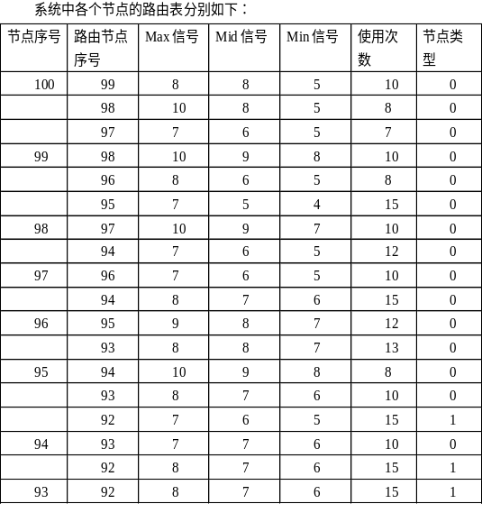

图2 节点连通与路由表示意图

得分
阅卷人

二．理解说明题（每题10分，共40分）

1.人类社会经济活动中通过市场竞争实现资源优化配置的方法可以应用到无线传感器网络的节点部署中去（如大小企业的规模与竞争），根据对这一现象的理解，设计一种无线传感器网络连接与覆盖算法以便降低节点的计算量、移动距离以及信息复杂度，提高无线传感器节点的行动效率，并间接达到省电的目的。

2.图3为无线传感器网络的监测示意图，其中 为锚节点， 为未知传感器节点，

锚节点周期性地向临近节点广播信标分组，信标分组中包含锚节点的标识号和位置信息。在此场景中，未知节点应该采用什么定位方法较为合适？给出该算法的应用条件和计算原理。

图3 监测区域示意图

3.无线传感器网络容错是指网络中某个节点或节点的某些部件发生故障时，网络仍然能够完成指定的任务。容错的要求在不同的应用中有所不同。例如，一个办公室有六个人，分别标记为A、B、C、D、E、F，图4表示了这6个人的身高和声音特征（身高为人形高度，声音大小用矩形和三角形表示），在办公室门口布设一个无线传感器网络，要求能识别出这六个人。并分析无线传感器网络容错能力的作用和面临的挑战。

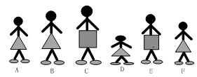

图4 多模型容错示意图

4.利用ZigBee、WIFI、LoRa协议栈在临近的地域可以组织多个局域网络，为了避免局域网之间的串扰，根据自己对三种协议栈的理解，请简要说明需要对网络做哪些配置。

得分
阅卷人

三．设计题（每题10分，共20分）

1.根据所学内容，选择适当的传感器，设计一个高速公路交通信息监测的无线传感器网络方案（监测信息要包括：天气状况、路面状况、车流量、车重量、车速等）。画出其结构图，同时说明实施这一方案的难点和关键技术。

2.根据多网融合体系结构的理解，设计一种WSN-Internet的网关结构，并说明网关的主要任务和关键的实现机制。

